TLB與MMU
wagsyang 2018-02-01 23:48:56 6520收藏 28
分類專欄： 內核
版權

1.MMU介紹
MMU，全稱內存管理單元，一般是CPU裡的硬件電路，也可單獨集成電路，主要功能是把虛擬地址轉換為物理地址。通過段機制和頁機制完成轉換.
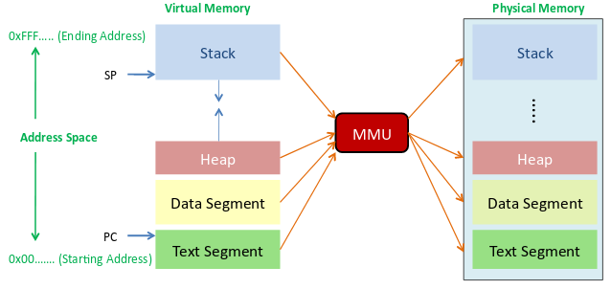
至此，MMU可以完成地址轉換，通過建立頁表，把虛擬地址通過頁表查找，得到最終的物理地址。例如，當需要訪問內存中的一個數據，通過這個數據的虛擬地址查找頁表，一旦在頁表中找到（hit），就通過找到的物理地址尋址到內存中的數據。如果頁表中沒有找到（miss），表示頁表中沒有建立這個數據虛擬地址到物理地址的映射，通過缺頁異常，建立這個頁表映射項。
但是有個問題，當我們經常使用一些不變的數據，時間浪費在查找頁表上了，儘管我們上次已經找過這個數據和它的頁表項了 。
於是為了加快速度，減少不必要的重複，TLB出現了。

2.TLB介紹
TLB,俗稱快表，因為它確實快。TLB是MMU的一部分，實質是cache，它所緩存的是最近使用的數據的頁表項（虛擬地址到物理地址的映射）。他的出現是為了加快訪問數據（內存）的速度，減少重複的頁表查找。當然它不是必須要有的，但有它，速度就更快。
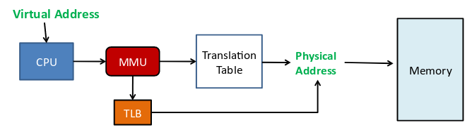
TLB很小，因此，緩存的東西也不多。主要緩存最近使用的數據的數據映射。TLB結構如下圖：
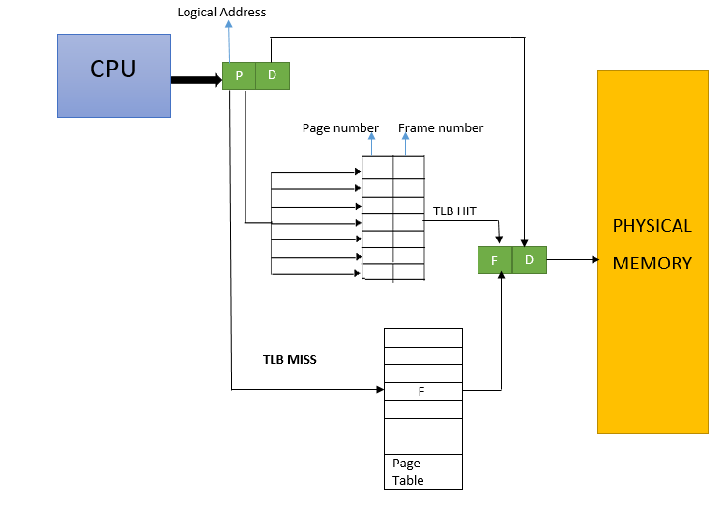
如果一個需要訪問內存中的一個數據，給定這個數據的虛擬地址，查詢TLB，發現有（hit），直接得到物理地址，在內存根據物理地址取數據。如果TLB沒有這個虛擬地址（miss），那麼就只能費力的通過頁表來查找了。
關於cpu如何讀取內存中的一個數據，下面流程圖說明：
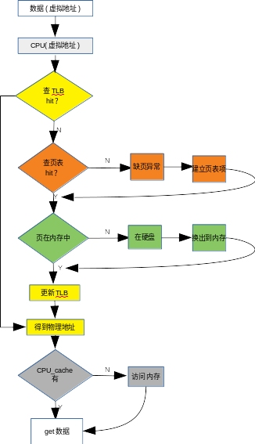

3.TLB刷新與上下文切換
當進程地址空間進行了切換，比如現在是進程1運行，TLB中放的是進程1的相關數據的地址;突然切換到進程2,TLB中原有的數據不是進程2相關的，此時TLB需要刷新數據。怎麼刷新數據？
目前兩種方法：一，全部刷新。二，部分刷新。
全部刷新很簡單，但花銷大，很多不必刷新的數據也進行刷新，增加了無畏的花銷。
部分刷新是根據標誌位，刷新需要刷新的數據，保留不需要刷新的數據。

4.參考
[1] Translation lookaside buffer
[2] Memory management unit
[3] Frank Uyeda (2009). 「Lecture 7: Memory Management 」 (PDF). CSE 120: Principles of Operating Systems. UC San Diego. Retrieved 2013-12-04.

